VSD控制卡硬件说明书
版本：1.0 2012-9-191.0 2006-6-4
适用硬件版本 Ver：2.0
适用软件版本 Ver：3.7 及以上
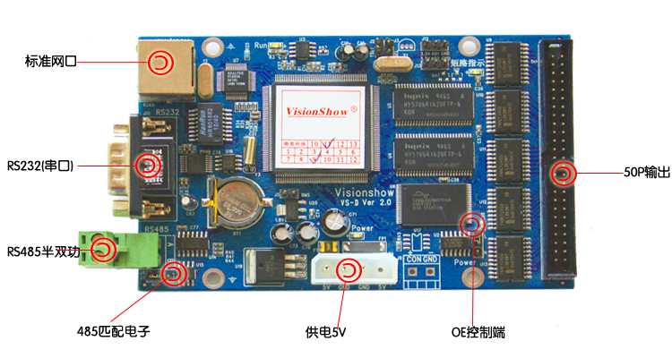
一、产品图例

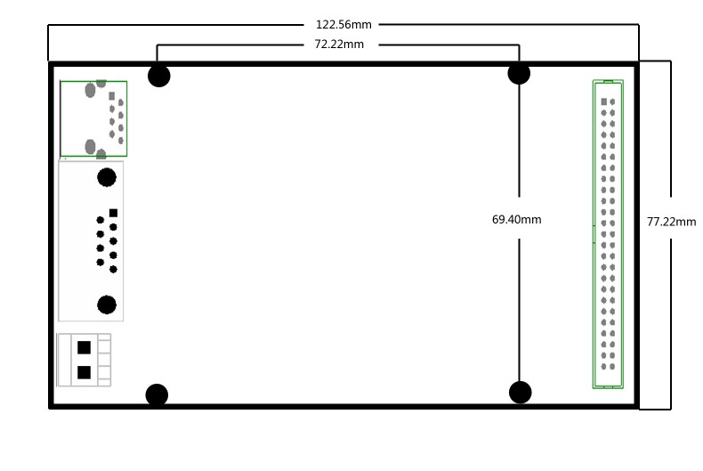
二、安装图

三、参数说明
控制卡基色类型：双基色 全彩
控制范围：双基色128*4096点（或512*1024点）
全彩64*1024点（256级灰度）
接口类型：标准网口 、RS232（串口）、RS485（半双工）
供电：+5V，额定电流不小于0.5A。
功耗：数据通讯时平均约为0.35A * 5V=1.75W；
空闲（休眠）时约为0.02mA * 5V=0.1W。
工作环境：-20～60℃，90%RH（无凝结）
存储环境：-40～75℃，90%RH（无凝结）
安装尺寸：122.56×77.22(mm)
重量：约400 克，不包括配件。
四、性能特点

内容 | 性能
CPU类型 | ARM9TDMI
内存容量 | 16 MByte
FLSH容量 | 4MByte（完全支持脱机、掉电内容保存可用 1.2MByte）
通讯端口 | 标准网口 RS232 RS485（半双工）
通讯速率 | RS232通讯速率为全双工方式 115200~9600bps可调整  RS485通讯速率为半双工方式 115200~9600bps可调整
无线接入 | GPS、GPRS、CDMA
显示颜色 | 红、绿、黄三色
控制 LED 像素 | 128(H)×4096(W) 或 512(H)×1024(W)---软件实现显示屏内逻辑分割，各逻辑区独立动作显示，互不影响
显示内容 | 文本、图片、动画
显示方式 | 顺序显示
显示效果 | 1、文字、图片叠加显示；  2、透明显示；  3、多种动作方式显示；  4、文字特效显示；  5、动作速度可调。
内码支持 | 1、内置国标汉字库；  2、支持纯文字屏、区位码传输；  3、16/24点阵的宋体字库（占用0.8MByte FLASH空间）。
时钟功能 | 1、完善的时钟显示功能；  2、年月日、星期、农历可以自由组合；  3、正计时、倒计时显示；  4、模拟时钟显示；  5、显示字体、字号、颜色、位置等可以任意设定。
自动开关屏 | 支持计算机远程开关屏功能或设定时间自动开关屏功能
亮度调节 | 计算机设定非线性亮度调节
温湿度检测 | 支持屏体温湿度自动检测功能
系统扩展 | 支持多用途接入、系统功能扩展

五、接口定义
接插件及跳线说明
J2：TSET 复位
J3：SEL 系统程序复位
J4：强制消隐跳线
J5：BMS
J8：RS485半双工
J10：RS232串口

网络接口
控制卡配有标准RJ45网络接口，支持10M和100M自适应网络连接速度，控制卡与集线器、交换机或者路由器等网络设备连接时，要用平行线网络通讯线，即网线两头都是568B的线序，568B线序如下：白橙、橙、白绿、蓝、白蓝、绿、白棕、棕。
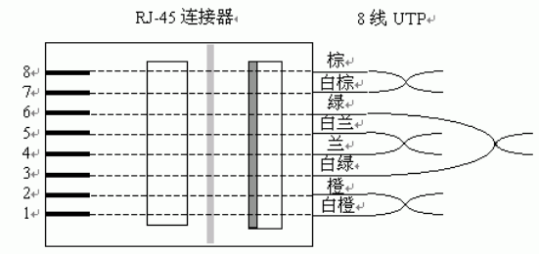
如果是控制卡和电脑直接相连，要用交叉网络通讯线，即一头568A的线序，一头568B的线序，568A的线序如下：白绿、绿、白橙、蓝、白蓝、橙、白棕、棕。
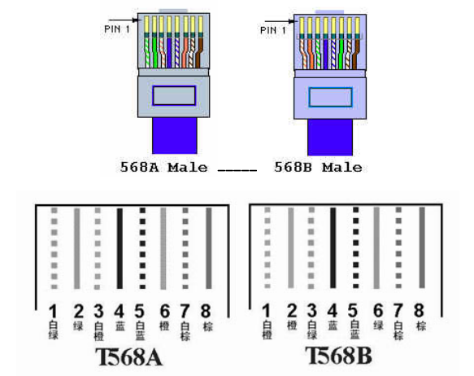

有些电脑都具有交叉直通自适应的功能，电脑与控制卡直接连接用平行网络通讯线也可以通讯，这个因电脑而异，控制卡直连电脑时，请客户尽量使用交叉线。
简易RS232接口
接口电平标准：
Pin No. | Signal | Pin No. | Signal
1 | DCD | 6 | DSR
2 | RXD | 7 | NC
3 | TXD | 8 | NC
4 | DTR | 9 | RI
5 | GND

使用计算机进行通讯时可以选用建议连接，如下图：

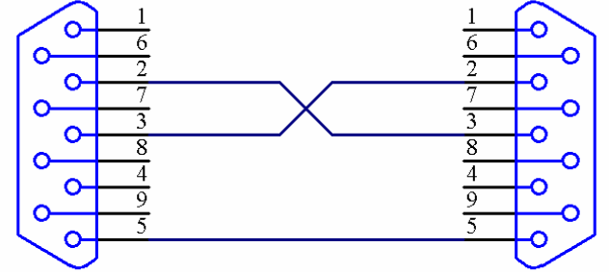

RS485通讯（半双工）
VSD卡采用半双工485通讯接口，控制卡上标记的有A、B接口，将485转换器的正极接A，负极接B，就可以使用485进行通讯了。

控制卡配有标准50P输出接口，接口定义如下：
信号名 | 管脚号 | 描述
A | 42 | 行地址最低位
B | 41 | 行地址次低位
C | 40 | 行地址次高位
D | 39 | 行地址最高位
RCLK | 43 | 行锁存时钟
CLK | 44 | 移位时钟
OE | 45 | 显示允许
RD | 8,10,12,14,16,18,20,22,24  26,28,30,32,34,36,38 | 红色数据
GD | 7,9,11,13,15,17,19,21,23  25,27,29,31,33,35,37 | 绿色数据
VCC | 2,4，47，49 | +5伏电源输出
GND | 1,3,5,46,48,50 | 接地
NC | 6 | 保留不用

